Утверждаю
начальник управления образования
администрации Предгорного муниципального округа
Ставропольского края

______________________ Л. А. Адаменко

ПРОГРАММА

ШКОЛЬНОГО ЭТАПА

ВСЕРОССИЙСКОЙ ОЛИМПИАДЫ

ШКОЛЬНИКОВ 2024/25 УЧЕБНОГО ГОДА
МХК
(ХУДОЖЕСТВЕННАЯ КУЛЬТУРА)

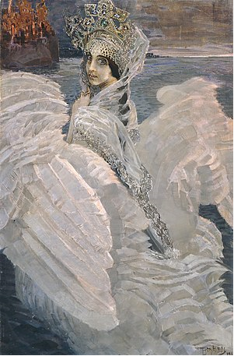

с. Юца – 2024 г.

ПРОГРАММА
школьного этапа всероссийской олимпиады школьников 2024/25 учебного года по МХК

Место проведения: Ставропольский край, Предгорный муниципальный район, с. Юца, МБОУ СОШ №11, ул. Октябрьская, б/н
17 сентября 2024 года (вторник)
ВРЕМЯ | МЕРОПРИЯТИЕ | МЕСТО ПРОВЕДЕНИЯ
7:00 – 7:50 | Регистрация участников | 1-й этаж
7:00 – 7:50 | Сбор участников олимпиады | каб. № 16  (2 этаж)
8:00 – 8:30 | Открытие олимпиады | каб. № 16  (2 этаж)
8:30 – 8:55 | Инструктаж по проведению олимпиады | каб. № 16  (2 этаж)
9:00 – 13:00 | Выполнение конкурсных заданий  7 класс – каб № 10  8 класс – каб № 16  9 класс - каб. № 10  10 класс - каб. № 16  11 класс - каб. № 10 | каб. № 10, 16 (2-й этаж)
14:30 – 16:00 | Разбор олимпиадных заданий | каб. № 16  (2 этаж)

Оргкомитет | метод. кабинет | 1 этаж
Медицинское обслуживание | мед. кабинет | 1 этаж

18 сентября 2024 года (среда)
Место проведения: Ставропольский край, Предгорный муниципальный район, с. Юца, МБОУ СОШ №11, ул. Октябрьская, б/н

11:00-12.00 | Показ работ участников олимпиады. Апелляция. | каб. № 16  (2 этаж)
Результаты школьного этапа всероссийской олимпиады школьников 2024/25 учебного года по МХК будут размещены не позднее 20 сентября 2024 г. будут размещены (при наличии апелляции к процедуре проведения) на портале «Олимпиады школьников и студентов Ставропольского края» по адресу: http://olymp.ncfu.ru/, на сайте МБОУ СОШ №11 http//:www.26206-school11utsa.edusite.ru

Ответственные за проведение школьного этапа всероссийской олимпиады школьников 2024/25 учебного года по МХК:

1. Заместитель директора по УВР МБОУ СОШ № 11 Митусова Анжела Ивановна. Контактный телефон: +7 962 412 4131.
2. Специалист по информационному обеспечению МБОУ СОШ №11 Трушов Дмитрий Павлович. Контактный телефон: +7 905 461-41-71.

3. Члены жюри:
Председатель жюри, директор МБОУ СОШ №11
Глазунова Татьяна Семёновна
Новикова Эльвина Валерьевна
Бачков Роман Анатольевич

4. Общественные наблюдатели:
1 Нурматова А.С.;
2) Саркисян В.В.

